Консультация для родителей «Фликер – это моя безопасность!»
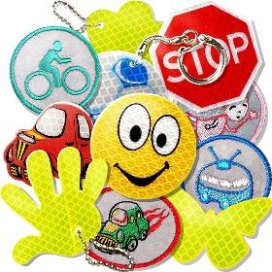
Зачем нужны светоотражатели на одежде?
Носить на одежде светоотражающие элементы — это необходимость нынешнего времени, ведь транспорта на дорогах стало во много раз больше, а заметить в темное время суток пешехода на дороге водителю практически невозможно.
Многие водители сталкивались с ситуацией, когда на тёмной дороге люди появляются из «ниоткуда». Даже если ехать очень аккуратно, не превышая разрешённую скорость, можно причинить вред человеку, ведь машина и на скорости 20 км/ч остаётся железом.
Даже на расстоянии нескольких десятков метров небольшой световозвращающий элемент обозначит присутствие человека.
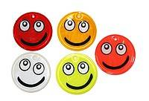
Советы по применению световозвращателей
Старайтесь покупать верхнюю одежду со светоотражающими элементами. Сапоги, шапочка, куртка, комбинезон, — желательно, чтобы «полоски» или пластиковые вставки были на каждом предмете верхней одежды. Если таких «тесемочек» на одежде нет, то можно наклеить с помощью утюга аппликации, изготовленные из специального световозвращающего материала. Преимущество такого способа — их невозможно снять или потерять.
Световозвращатели бывают съемными, несъемными и свободно висящими. Прикреплять этот аксессуар можно по-разному: на застежку молнии, привязывать шнурком к ремню, или прикалывать булавкой к куртке. В идеале съемные и несъемные светоотражатели надо сочетать. Полоски на одежде - это несъемные светоотражатели. Дополним их подвесками на шнурочках, или наденем на запястье малыша браслет на липучке или самозастегивающийся браслет на пружинке, наклейки.
По утверждению специалистов, самое подходящее место, где стоит разместить световозвращатель – это грудь и бёдра, но чаще люди предпочитают прикреплять световозвращатели на кисти рук, свои портфели или сумочки. Самый оптимальный вариант, когда на пешеходе находится как минимум 4 световозвращателя.
Световозвращателей много не бывает: чем больше их на ребенке, тем лучше. Зачем так много? Потому что аварийно-опасными участками являются перекрестки, двухстороннее размещение световозвращателя делает вас заметным для водителей, движущихся в ту и другую стороны.
Светоотражатели можно прикреплять также на различные транспортные средства — коляски, санки, велосипеды и скейтборды. Здесь действует то же правило, что и при «экипировке» световозвращающими элементами одежды: аксессуар должен быть виден со всех сторон. Если используете клеящиеся ленты, то обклеить необходимо все поверхности — бока и «спинку» санок, раму и багажник велосипеда. Ролики тоже надо снабдить «светляками», наклеив полоски на полозья.
ВОДИТЕЛЬ ЗАМЕЧАЕТ РЕБЕНКА СО СВЕТОВОЗВРАЩАТЕЛЕМ НА ОДЕЖДЕ ИЛИ РЮКЗАЧКЕ
СО ЗНАЧИТЕЛЬНО БОЛЬШЕГО РАССТОЯНИЯ (ДО 400 М.!),
ЧЕМ ПЕШЕХОДА БЕЗ НЕГО. А ЗНАЧИТ, ВЫШЕ ШАНСЫ, ЧТО ТРАГЕДИИ НЕ СЛУЧИТСЯ!
Ассортимент световозвращателей:
- Световозвращающие подвески.
Как правило, такие подвески изготавливаются из специального световозвращающего материала, скрепленного между собой таким образом, чтобы обе стороны изделия были световозвращающими. Световозвращающие подвески очень удобно прикреплять к сумке или рюкзаку. Световозвращающие подвески бывают из твердого пластика, мягкого пластика, текстильные (например, в виде симпатичной мягкой игрушки из световозвращающего материала). 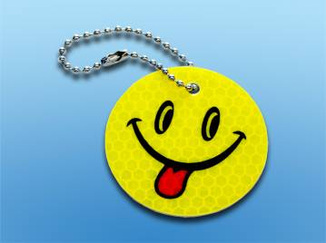
- Браслеты. 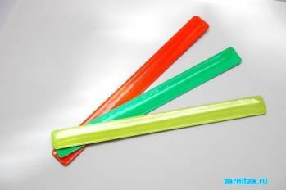
Это очень распространенный аксессуар в Европе. Особенно его любят использовать велосипедисты и спортсмены. Благодаря гибкой основе, световозвращающий браслет можно полностью выпрямить, и легким ударом зафиксировать на руке или на ноге, обеспечив необходимый вам размер.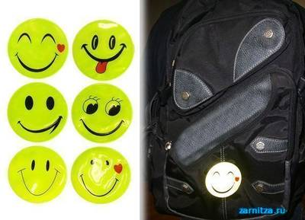
- Световозвращающие наклейки и шевроны на одежду. Этот вид светоотражателей не так распространен в России, хотя они очень удобны. Такие световозвращатели можно наклеить на зимнюю одежду,
сумку, рюкзак. Единственный недостаток – срок ношения таких световозвращателей не очень велик (до первой стирки).
- Световозвращающие термоаппликации Бликеры. Это световозвращатели также предназначены для нанесения на одежду (и любые текстильные материалы). Бликеры прочно сцепляются практически со всеми видами тканей и отлично переносят стирку (до 50 циклов). Такие световозвращатели с удовольствием используют и дети, и молодежь, и взрослые, и даже бабушки и дедушки.
- Световозвращающие ленты. 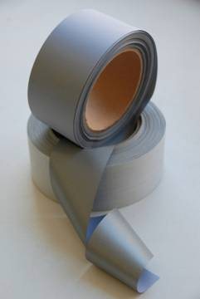
Световозвращающая лента может защитить вашего ребёнка от случайностей на дороге!
Российский и международный опыт показывает, что в результате применения световозвращающих приспособлений количество пешеходов, пострадавших в ДТП в условиях недостаточной видимости, снижается в 6-8 раз!

Мы выбираем безопасность!

